附件
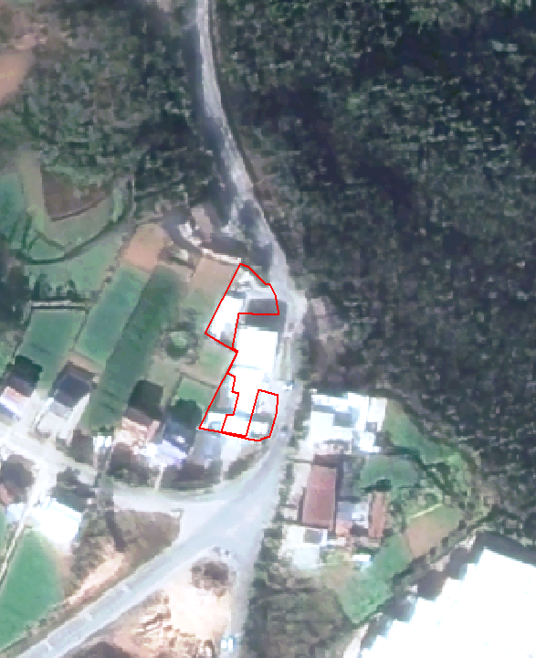
剑阁县剑南加油站建设项目拟征地范围示意图

